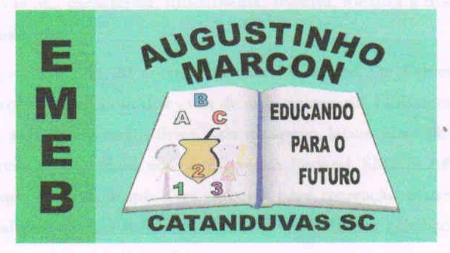
Escola Municipal de Educação Básica Augustinho Marcon
Catanduvas (SC), agosto de 2020.
Diretora: Tatiana M. B. Menegat.
Assessora Técnica-Pedagógica: Maristela Apª. B. Baraúna.
Assessora Técnica-Administrativa: Margarete P. Dutra.
Professor: Paulo André Klein.
Disciplina: Música

SEQUÊNCIA DIDÁTICA – MÚSICA – 10/08 A 14/08 – 5º ANO

ESTA SEMANA VAMOS REALIZAR UMA ATIVIDADE UM POUCO DIFERENTE, NADA MAIS QUE UMA CRUZADINHA COM AS FIGURAS MUSICAIS, PARA MEMORIZAR O NOME DE CADA UMA DELAS COM MAIS FACILIDADE. OLHEM NA TABELA DE VALORES O NOME DE CADA UMA DAS FIGURAS MUSICAIS E RESPONDAM.

NÃO ESQUEÇAM DE COPIAR A ATIVIDADE NO CADERNO.
QUEM REALIZAR A IMPRESSÃO PODE COLAR.

AULA 05
DATA: 